SỞ GIÁO DỤC VÀ ĐÀO TẠO TP. HCM  TRƯỜNG THCS – THPT ĐINH TIÊN HOÀNG  -------------------------- | KIỂM TRA HỌC KỲ I (2015 – 2016)  MÔN VẬT LÝ 12  Thời gian làm bài: 60 phút
Họ, tên thí sinh:..........................................................................  Số báo danh:............................................................................... |  | Mã đề thi 122
Câu 1: Độ to của âm phụ thuộc vào:
A. Kích thước nguồn phát ra âm B. Năng lượng âm và môi trường truyền âm
C. Tần số âm và môi trường truyền âm D. Mức cường độ âm và tần số âm
Câu 2: Trong thí nghiệm giao thoa sóng trên mặt nước, hai nguồn kết hợp S₁ và S₂ dao động cùng pha, cùng phương với tần số f = 30 Hz. Tại điểm M nằm trên gợn lõm cách các nguồn A, B những khoảng d₁ = 24,2 cm, d₂ = 27,2 cm. Giữa M và đường trung trực của AB có 4 gợn lõm khác. Tốc độ truyền sóng trên mặt nước là?
A. v = 18 cm/s. B. v = 20 cm/s. C. v = 22,5 cm/s. D. v = 16,4 cm/s
Câu 3: Một con lắc đơn có khối lượng vật nặng m = 200g, dây treo có chiều dài l = 100cm. Kéo vật ra khỏi vị trí cân bằng 1 góc 6⁰ rồi buông nhẹ không vận tốc đầu. Lấy g = 10m/s ². Chọn chiều dương là chiều kéo vật, gốc thời gian là lúc thả vật. Phương trình dao động của vật là:
A. 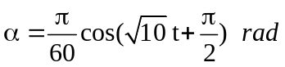 B. 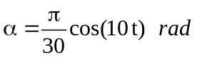
C. 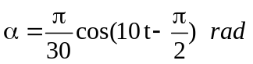 D. 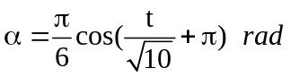
Câu 4: Một quả cầu gắn vào đầu lò xo treo thẳng đứng tại nơi có g = π² (m/s²). Thời gian quả cầu đi từ vị trí thấp nhất đến cao nhất là 0,2(s) . Chiều dài lò xo biến thiên từ 12cm đến 28cm. Thời gian lò xo dãn trong một dao động là
A. 0,267 s B. 0,05s C. 0,15s D. 0,133s
Câu 5: Một nguồn O dao động với tần số f = 20Hz tạo ra sóng trên mặt nước. Biết khoảng cách giữa 11 gợn lồi liên tiếp là 1m. Tốc độ truyền sóng trên mặt nước bằng:
A. 4 m/s. B. 3,6 m/s. C. 1,8 m/s. D. 2 m/s.
Câu 6: Đoạn mạch điện xoay chiều chỉ chứa hai trong các phần tử: điện trở thuần, cuộn dây hoặc tụ điện. Khi đặt điện áp u = U₀cos(ωt - π/3) (V) vào hai đầu đoạn mạch thì dòng điện trong mạch có biểu thức i = I₀cos(ωt + π/6) (A). Đoạn mạch điện này chứa
A. điện trở thuần và cuộn dây. B. điện trở thuần và tụ điện.
C. cuộn dây thuần cảm và tụ điện. D. cuộn dây không thuần cảm và tụ điện.
Câu 7: Một khung dây quay đều quanh trục xx’ trong từ trường đều với tốc độ 240 vòng/phút. Từ thông cực đại gởi qua khung dây là 10/π (Wb). Suất điện động hiệu dụng trong khung là:
A. 80V B. 24V C. 40V D. 80V
Câu 8: Một vật dao động điều hòa theo phương trình x = 5cos(πt) (cm). Tại thời điểm t₁(s) vật có li độ x₁ = 3 cm. Tại thời điểm t₂ = t₁+ 0,5 (s) vật có li độ là
A. 4 cm. B. 0 cm. C. 5cm. D. – 3 cm.
Câu 9: Trong một thí nghiệm giao thoa sóng trên mặt nước, có hai nguồn kết hợp A và B dao động cùng pha với tần số f = 20Hz, cách nhau 8cm. Tốc độ truyền sóng trên mặt nước v = 30cm/s. Gọi C và D là hai điểm trên mặt nước sao cho ABCD là hình vuông. Số điểm dao động với biên độ cực đại trên đoạn CD là:
A. 3 điểm. B. 5 điểm. C. 9 điểm. D. 11 điểm.
Câu 10: Một máy phát điện xoay chiều có công suất 2200 kW. Dòng điện nó phát ra sau khi tăng điện áp lên đến 110 kV được truyền đi xa bằng một đường dây có điện trở 10. Công suất hao phí trên đường dây là
A. 18 kW B. 200W C. 4400 W D. 4 kW
Câu 11: Đặt một hiệu điện thế xoay chiều u = U₀cosωt vào hai đầu đoạn mạch chỉ có tụ điện C. Gọi U là hiệu điện thế hiệu dụng ở hai đầu đoạn mạch; i, I₀, I lần lượt là giá trị tức thời, giá trị cực đại và giá trị hiệu dụng của cường độ dòng điện trong mạch. Hệ thức liên lạc nào sau đây đúng?
A. 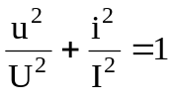. B. 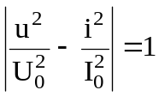. C. 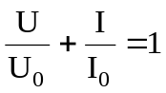. D. 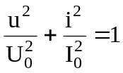
Câu 12: Dung kháng của tụ điện:
A. tỉ lệ thuận với điện áp xoay chiều đặt vào nó.
B. tỉ lệ nghịch với tần số của dòng điện qua nó.
C. tỉ lệ nghịch với cường độ dòng điện xoay chiều qua nó.
D. tỉ lệ nghịch với chu kỳ của dòng điện qua nó.
Câu 13: Tại một điểm A nằm cách nguồn âm O (nguồn điểm) một khoảng R, có mức cường độ âm là L_{A} = 50 dB. Biết ngưỡng nghe của âm đó là I₀ = 10⁻¹² W/m². Cường độ của âm đó tại A là
A. 10⁻⁶ W/m². B. 10⁻⁸ W/m². C. 10⁻⁷ W/m². D. 10⁻⁵ W/m².
Câu 14: Đặt điện áp u = 200cos100πt(V) vào hai đầu mạch điện xoay chiều R, C mắc nối tiếp, tụ điện có điện dung C thay đổi được. Thay đổi điện dung C để công suất đạt cực đại và có giá trị bằng 200W. Điện trở có giá trị bằng
A. 800 Ω. B. 200 Ω. C. 400 Ω. D. 100 Ω.
Câu 15: Phát biểu nào sau đây về máy biến áp là đúng?
A. Máy hàn điện nấu chảy kim loại hoạt động theo nguyên tắc của máy tăng áp.
B. Máy hạ áp có số vòng dây cuộn sơ cấp lớn hơn số vòng dây cuộn thứ cấp.
C. Máy biến áp có tác dụng biến đổi tần số của dòng điện xoay chiều.
D. Máy biến áp hoạt động dựa vào hiện tượng tự cảm và việc sử dụng từ trường quay.
Câu 16: Một con lắc lò xo có khối lượng m = 400g dao động điều hòa theo phương ngang với phương trình x = 10cos(20t) (cm;s). Độ cứng của lò xo là
A. k = 200 N/m B. k = 51 N/m C. k = 160 N/m D. k = 63 N/m
Câu 17: Một mạch điện không phân nhánh gồm 3 phần tử: R = 80, C = 10⁻⁴/2(F) và cuộn dây không thuần cảm có L = 1/(H), điện trở r = 20. Mắc mạch điện trên vào mạng điện xoay chiều có tần số 50Hz. Tổng trở của đoạn mạch là
A. 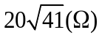 B. 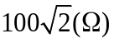 C. 120(Ω) D. 200(Ω)
Câu 18: Đặt vào hai đầu đoạn mạch điện RLC không phân nhánh một hiệu điện thế xoay chiều có tần số 50 Hz. Biết điện trở thuần R = 25 Ω, cuộn dây thuần cảm có độ tự cảm L, tụ điện có điện dung 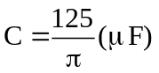. Để hiệu điện thế ở hai đầu đoạn mạch trễ pha  rad so với cường độ dòng điện thì cảm kháng của cuộn dây là
A. 150 Ω B. 125 Ω C. 75 Ω D. 55 Ω
Câu 19: Khi nói về năng lượng của vật dao động điều hòa, phát biểu nào sau đây là đúng?
A. Trên quỹ đạo chuyển động của vật, có bốn vị trí thế năng bằng động năng.
B. Thế năng và động năng của vật biến thiên cùng tần số với tần số của li độ.
C. Tại vị trí cân bằng, thế năng của vật cực đại và động năng của vật bằng không.
D. Cứ mỗi chu kì dao động của vật, có bốn thời điểm thế năng bằng động năng.
Câu 20: Khi âm thanh truyền từ nước vào không khí thì
A. bước sóng thay đổi, tần số không đổi. B. bước sóng và tần số đều thay đổi.
C. bước sóng và tần số không đổi. D. bước sóng không đổi, tần số thay đổi
Câu 21: Chọn phát biểu sai.
A. Tần số của dao động cưỡng bức luôn bằng với tần số riêng của hệ dao động.
B. Dao động cưỡng bức là dao động chịu tác dụng của ngoại lực cưỡng bức tuần hoàn.
C. Dao động tắt dần là dao động có biên độ và cơ năng giảm dần theo thời gian.
D. Biên độ của dao động cưỡng bức càng lớn khi lực cản của môi trường càng nhỏ.
Câu 22: Đặt điện áp 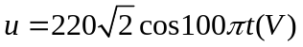 vào hai đầu cuộn cảm thuần thì dòng điện trong mạch có cường độ hiệu dụng I = 2,2 (A). Độ tự cảm của cuộn cảm thuần là
A. 1/π (H) B. 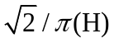 C. 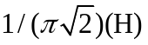 D. 2/π (H)
Câu 23: Xét mạch điện xoay chiều chỉ chứa tụ điện có điện dung 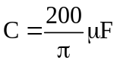. Cường độ dòng điện tức thời qua mạch có biểu thức i = 4cos(100πt +) (A). Biểu thức điện áp giữa hai đầu đoạn mạch là:
A. u = 80cos(100πt -) (V). B. u = 200cos(100πt -) (V).
C. u = 80cos(100πt +) (V). D. u = 200cos(100πt +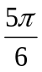) (V).
Câu 24: Đặt điện áp vào hai đầu đoạn mạch mắc nối tiếp gồm biến trở R, tụ có dung kháng 80Ω, cuộn cảm có điện trở thuần 30Ω và cảm kháng 50Ω. Khi điều chỉnh trị số của biến trở R để công suất tiêu thụ trên biến trở cực đại thì hệ số công suất của đoạn mạch bằng:
A. 0,6 B. 0,92 C. 1 D. 0,75
Câu 25: Con lắc đơn khối lượng 0,15 kg, dao động nhỏ với biên độ s₀ = 9cm, chu kì 3s. Cơ năng con lắc là:
A. 5,33 (mJ) B. 2,67 (mJ) C. 26,65 (J) D. 12,72 (J)
Câu 26: Khi đưa con lắc đơn lên cao thì
A. con lắc đơn sẽ chạy chậm vì chu kỳ giảm. B. con lắc đơn sẽ chạy nhanh vì chu kỳ giảm.
C. con lắc đơn sẽ chạy chậm vì chu kỳ tăng. D. con lắc đơn sẽ chạy nhanh vì chu kỳ tăng.
Câu 27: Công suất của đoạn mạch điện xoay chiều bằng không trong trường hợp nào sau đây?
A. đoạn mạch có cuộn cảm thuần và tụ điện mắc nối tiếp.
B. đoạn mạch có tụ điện và điện trở thuần mắc nối tiếp.
C. đoạn mạch chỉ có điện trở thuần R hoặc đoạn mạch RLC có cộng hưởng.
D. đoạn mạch có điện trở thuần và cuộn cảm thuần mắc nối tiếp.
Câu 28: Cuộn dây thuần cảm có độ tự cảm L mắc nối tiếp với điện trở R. Nếu dòng điện xoay chiều qua mạch có tần số góc ω thì công thức tính tổng trở của đoạn mạch này là
A. 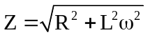. B. 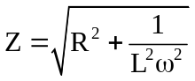. C. 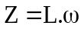. D. 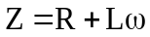.
Câu 29: Một vật nhỏ dao động điều hòa theo phương trình x = 3cos(πt + π) cm (t tính bằng s). Lúc 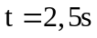, li độ của vật
A. 1,5cm. B. 3 cm. C. 0 cm D. 2cm
Câu 30: Điện áp tức thời giữa hai đầu A, B của một đoạn mạch điện xoay chiều là 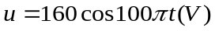. Mắc vôn kế vào hai điêm A, B của đoạn mạch. Số chỉ của vôn kế là
A. 160 V B. 160 V C. 80 V D. 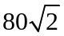V
Câu 31: Một vật thực hiện đồng thời hai dao động điều hoà cùng phương với các phương trình: x₁=A₁cos(ωt+ ϕ₁) và x₂ = A₂cos(ωt + ϕ₂). Biên độ dao động tổng hợp của vật có giá trị bằng 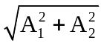khi
A. ϕ₂ – ϕ₁ =(2k+1) . B. ϕ₂ – ϕ₁ = 2kπ.
C. ϕ₂ – ϕ₁ = (2k + 1). D. ϕ₂ – ϕ₁ = (2k + 1) π.
Câu 32: Vật thực hiện đồng thời hai dao động điều hoà cùng phương, cùng tần số, với các phương trình là x₁ = 5cos(10t + π) (cm) và x₂ = 10cos(10t - π/3) (cm). Gia tốc cực đại của vật đạt được trong quá trình dao động là
A. 5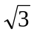 cm/s². B. 5 m/s². C. 15 cm/s². D. 15 m/s².
Câu 33: Trong thí nghiệm giao thoa sóng nước của hai sóng kết hợp cùng pha, tại điểm M trong vùng giao thoa có biên độ dao động cực đại khi hiệu đường đi từ hai nguồn đến điểm M bằng
A. một số nguyên lần bước sóng. B. một số bán nguyên lần bước sóng.
C. một số nguyên lẻ lần một phần tư bước sóng. D. một số nguyên lẻ lần nửa bước sóng.
Câu 34: Số đo của ampe kế xoay chiều chỉ
A. giá trị cực đại của cường độ dòng điện xoay chiều.
B. giá trị trung bình của cường độ dòng điện xoay chiều.
C. giá trị hiệu dụng của cường độ dòng điện xoay chiều.
D. giá trị tức thời của cường độ dòng điện xoay chiều.
Câu 35: Cho một sóng ngang tại nguồn O ở thời điểm t có phương trình 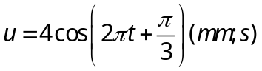. Vận tốc truyền sóng không đổi là 18cm/s. Tại N cách O một đoạn 6cm theo cùng chiều truyền sóng có phương trình:
A. 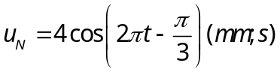 B. 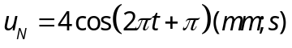
C. 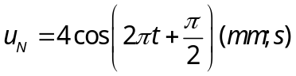 D. 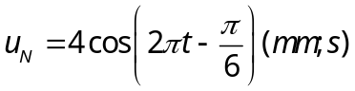
Câu 36: Quan sát trên một sợi dây thấy có sóng dừng với biên độ của bụng sóng là a. Tại điểm trên sợi dây cách bụng sóng một nữa bước sóng có biên độ dao động bằng
A. 0 B. a/2 C. a D. a/4
Câu 37: Khi động cơ không đồng bộ ba pha hoạt động ổn định với tốc độ quay của từ trường không đổi thì tốc độ quay của rôto
A. luôn bằng tốc độ quay của từ trường. B. có giá trị phụ thuộc vào tải tiêu thụ.
C. lớn hơn tốc độ quay của từ trường. D. nhỏ hơn tốc độ quay của từ trường.
Câu 38: Trên một sợi dây dài 1,2m, có sóng dừng được tạo ra, ngoài 2 đầu dây người ta thấy trên dây còn có 4 điểm không dao động. Biết tốc độ truyền sóng trên sợi dây là 30m/s. Tần số sóng bằng
A. 62,5 Hz. B. 50 Hz. C. 75 Hz. D. 45 Hz.
Câu 39: Một chiếc xe chạy trên con đường lát gạch, cứ sau 10m trên đường lại có một rãnh nhỏ. Biết tần số dao động riêng của khung xe trên các lò xo giảm xóc là 2 Hz. Hỏi vận tốc xe bằng bao nhiêu thì xe bị xóc mạnh nhất?
A. 12 m/s B. 5 m/s C. 8 m/s D. 20 m/s
Câu 40: Con lắc lò xo gồm vật nặng có khối lượng m và lò xo có độ cứng k. Tần số góc dao động riêng của con lắc lò xo là:
A. 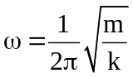 B. 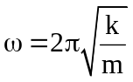 C. 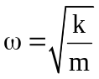 D. 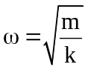

-----------------------------------------------
----------- HẾT ----------

